Java课程系列之Maven

尚硅谷Java研究院

版本：V2.0



我们来看看Maven核心程序的安装和本地仓库的必要设置。然后我们就可以编写第一个Maven程序了。

1. 检查JAVA_HOME环境变量。

Maven是使用Java开发的，所以必须知道当前系统环境中JDK的安装目录。

|  |
| --- |
| C:\Windows\System32>echo %JAVA_HOME%  C:\Java\jdk1.8.0_45 |

1. 解压Maven的核心程序。

将apache-maven-3.6.0-bin.zip解压到一个**非中文无空格**的目录下。例如：

|  |
| --- |
| D:\develop_tools\apache-maven-3.6.0 |

1. 配置环境变量。

|  |
| --- |
| M2_HOME |
| D:\develop_tools\apache-maven-3.6.0 |
| path |
| %M2_HOME%\bin或D:\develop_tools\apache-maven-3.6.0\bin |

1. 查看Maven版本信息验证安装是否正确

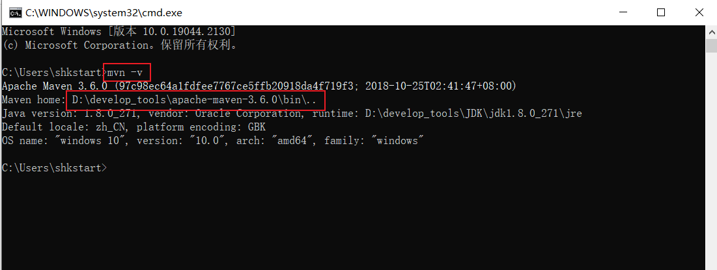

⑤配置本地仓库

[1]Maven默认的本地仓库：~\.m2\repository目录。

Tips：~表示当前用户的家目录。

[2]Maven的核心程序并不包含具体功能，仅负责宏观调度。具体功能由插件来完成。Maven核心程序会到本地仓库中查找插件。如果本地仓库中没有就会从远程中央仓库下载。此时如果不能上网则无法执行Maven的具体功能。为了解决这个问题，我们可以将Maven的本地仓库指向一个在联网情况下下载好的目录。

[3]Maven的核心配置文件位置：

|  |
| --- |
| 解压目录\ D:\develop_tools\apache-maven-3.6.0\conf\settings.xml |

[4]设置方式

|  |
| --- |
| <localRepository>准备好的仓库位置</localRepository> |
| <localRepository>F:/common_tools/RepMaven</localRepository> |